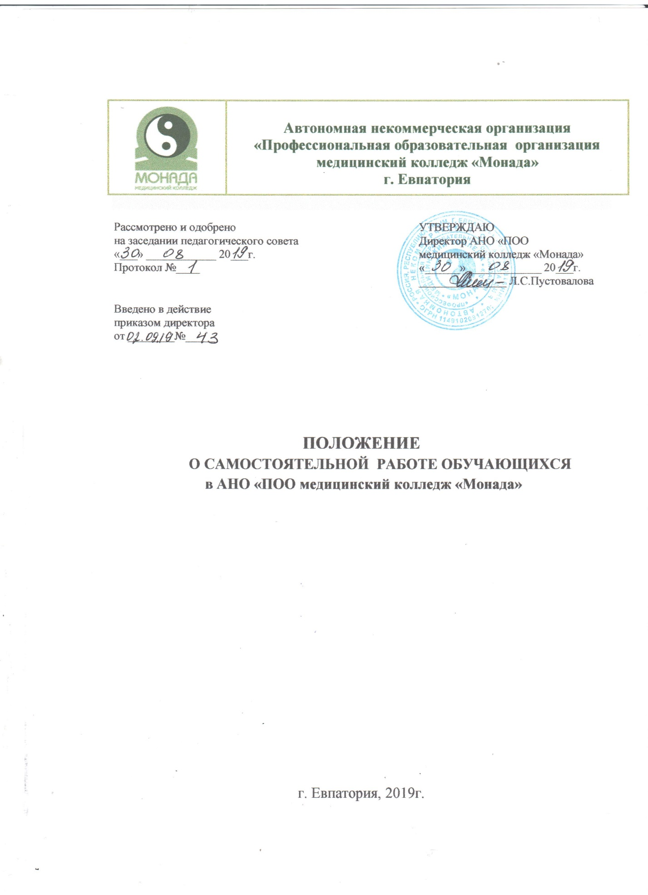

- Общие положения
Настоящее положение разработано в соответствии с пунктом 3 ч. 1 ст. 34 Федерального закона «Об образовании в Российской Федерации» от 29 декабря 2012 г. №273-ФЗ (редакция от 06.02.2020 г.), Порядком организации и осуществления образовательной деятельности по образовательным программам среднего профессионального образования, утвержденного Приказом Министерства образования и науки Российской Федерации от 14.06.2013 г. № 464, Уставом колледжа.
Положение определяет сущность самостоятельной работы обучающихся, ее назначение, планирование, формы организации и виды контроля.
Самостоятельная работа обучающихся (далее – самостоятельная работа) рассматривается как организационная форма обучения – система педагогических условий, обеспечивающих управление учебной деятельностью обучающихся или деятельность обучающихся по освоению знаний и умений учебной и научной деятельности без посторонней помощи.
Образовательная организация обязана обеспечивать эффективную самостоятельную работу в сочетании с совершенствованием управления ею со стороны преподавателей.
Условиями совершенствования самостоятельной работы является создание в АНО «ПОО медицинский колледж «Монада» дидактических условий, оказывающих педагогическую поддержку индивидуальной работы обучающимся, направленных на формирование мотивации к самосовершенствованию путем применения активных методов обучения, методики опережающего обучения, наглядных и технических средств
  - Самостоятельная работа проводится с целью:
- формирования общих и профессиональных компетенций;
- систематизации и закрепления полученных теоретических знаний и практических умений обучающихся;
- углубления и расширения теоретических знаний;
- формирования умений использовать нормативную, правовую, справочную документацию и специальную литературу;
- развития познавательных способностей и активности обучающихся: творческой инициативы, самостоятельности, ответственности и организованности;
- формирования самостоятельности мышления, способностей к саморазвитию, самосовершенствованию и самореализации;
- развития исследовательских умений.
  - Принципами организации самостоятельной работы являются:
- соответствие конкретной дидактической цели и задаче;
- формирование у обучающихся необходимого уровня знаний и умений для решения профессиональных задач;
- выработка у обучающихся установки на самостоятельное систематическое пополнение своих знаний и умения ориентироваться в потоке научной информации при решении учебных и профессиональных задач.
  - В учебном процессе выделяют два вида самостоятельной работы:
- аудиторная;
- внеаудиторная.
  - Аудиторная самостоятельная работа выполняется на учебных занятиях под непосредственным руководством преподавателя и по его заданию.
  - Внеаудиторная самостоятельная работа – планируемая учебная, учебно-исследовательская, научно-исследовательская, творческая работа обучающихся, выполняемая во внеаудиторное время по заданию и при методическом руководстве преподавателя, но без его непосредственного участия.
  - Федеральный государственный образовательный стандарт среднего профессионального образования в части государственных требований к минимуму содержания и уровню подготовки выпускников по специальности регламентирует максимальный объем учебной нагрузки обучающихся и объем обязательной учебной нагрузки как в целом по теоретическому обучению, так и по циклам дисциплин. АНО «ПОО медицинский колледж «Монада» самостоятельно планирует объем внеаудиторной самостоятельной работы в целом по теоретическому обучению, по каждому циклу дисциплин и по каждой дисциплине, исходя из объемов максимальной учебной нагрузки и обязательной учебной нагрузки.
  - Самостоятельная работа обучающихся включает в себя:
- подготовку к аудиторным занятиям (теоретическим, практическим), Интернет-конференциям и др. и выполнение соответствующих заданий;
- самостоятельную работу над отдельными темами учебных дисциплин в соответствии с учебно-тематическими планами;
- подготовку к практикам и выполнение заданий, предусмотренных практиками;
- выполнение письменных контрольных и курсовых работ, электронных презентаций;
- подготовку ко всем видам контрольных испытаний, в том числе к промежуточной аттестации;
- подготовку к итоговой государственной аттестации, в том числе выполнение выпускной квалификационной работы;
- работу в студенческих научных обществах, кружках, семинарах и т.п.;
- участие в студенческом научном обществе ;
- участие в научных и научно-практических конференциях, семинарах и т.п.;
- другие виды деятельности, организуемой и осуществляемой ОО СПО и органами студенческого самоуправления.
  - Самостоятельная работа, не предусмотренная образовательной программой, учебным планом и учебно-методическими материалами, раскрывающими и конкретизирующими их содержание, осуществляется обучающимися инициативно, с целью реализации собственных учебных и профессиональных интересов.
  - Объем времени, отведенный на внеаудиторную самостоятельную работу, находит отражение в следующих документах, являющихся составной частью основной профессиональной образовательной программы ОО СПО по специальности:
- рабочем учебном плане – в целом по теоретическому обучению, по каждому из циклов дисциплин, по каждой дисциплине (профессиональных модулей);
- календарном учебном графике – с распределением по учебным неделям;
- рабочих программах учебных дисциплин (профессиональных модулей) с ориентировочным распределением по разделам или конкретным темам.
  - Руководство самостоятельной работой осуществляют преподаватели. Комплексную координацию организации, планирования и контроля самостоятельной работы проводит цикловая комиссия.

- Организация самостоятельной работы
  - Организация самостоятельной работы в ОО СПО регулируется:
- ФГОС СПО в рамках общих и профессиональных компетенций;
- рекомендациями по планированию и организации самостоятельной работы обучающимся образовательных организаций СПО;
- Уставом ОО СПО ;
- данным положением о самостоятельной работе обучающихся.
  - Для организации самостоятельной необходимы следующие условия:
- готовность обучающихся к самостоятельному труду;
- мотив к получению знаний;
- наличие и доступность всего необходимого учебно-методического и справочного материала как печатного, так и электронного, методических рекомендаций по выполнению самостоятельной работы
- доступ в сеть Интернет;
- система регулярного контроля качества выполненной самостоятельной работы;
- консультационная помощь, в том числе взаимодействие в сети Интернет.
- Организация самостоятельной работы обучающихся включает использование информационных и материально-технических ресурсов образовательного учреждения, в частности:
- библиотеку с читальным залом, укомплектованную в соответствии с существующими нормами;
- учебно-методическую базу учебных кабинетов, лабораторий и методического центра;
- компьютерные классы с возможностью работы в Интернете;
- учреждения практики (базы практики) в соответствии с заключенными договорами;
- учебную и учебно-методическую литературу, разработанную с учетом увеличения доли самостоятельной работы обучающихся, и иные материалы.
  - Формы самостоятельной работы определяются содержанием учебной дисциплины (профессиональными модулями), степенью подготовленности обучающихся. Они могут быть тесно связаны с теоретическими курсами и иметь учебный, учебно-исследовательский характер. Форму самостоятельной работы определяют преподаватели при разработке рабочих программ учебных дисциплин (профессиональных модулей).
  - При организации самостоятельной работы преподавателю необходимо:
- отчетливо понимать роль данной работы в учебном процессе и проектировать самостоятельную работу с учетом достигнутого уровня;
- учитывать уровень подготовленности и способностей обучающихся;
- предвидеть затруднения, возникающие при выполнении самостоятельной работы;
- использовать индивидуальные и дифференцированные задания;
- обоснованно выбирать объем работы;
- определять длительность самостоятельной работы с учетом ее сложности; разнообразить задания по содержанию;
- подбирать рациональные способы проверки работ;
- правильно сочетать самостоятельную работу с работой под руководством преподавателя.
  - При организации самостоятельной работы обучающийся сверх предложенного преподавателем (при обосновании и согласовании с ним) имеет право:
- самостоятельно определять уровень проработки содержания материала;
- предлагать дополнительные темы и вопросы для самостоятельной работы;
- в рамках общего графика выполнения самостоятельной работы предлагать обоснованный индивидуальный график выполнения и отчетности по результатам самостоятельной работы;
- предлагать свои варианты организационных форм самостоятельной работы;
- использовать для самостоятельной работы методические и учебные пособия, разработки сверх предложенного преподавателем перечня;
- использовать не только контроль, но и самоконтроль результатов самостоятельной работы в соответствии с методами самоконтроля, предложенными преподавателем или выбранными самостоятельно.

- Планирование самостоятельной работы обучающихся.
  - Планирование самостоятельной работы осуществляется на основе определения научно-обоснованных нормативов времени на выполнение всех видов учебных заданий по каждой дисциплине.
  - При составлении основной профессиональной образовательной программы по специальности образовательной организацией определяется:
- общий объем времени, отводимый на внеаудиторную самостоятельную работу в целом по теоретическому обучению (как разница между максимальным объемом времени, отведенным на теоретическое обучение в целом, и объемами времени, отведенными на обязательную учебную нагрузку, консультации по теоретическому обучению);
- объем времени, отводимый на внеаудиторную самостоятельную работу по циклам дисциплин с учетом требований к уровню подготовки обучающихся, сложности и объема изучаемого материала по дисциплинам, входящим в цикл;
- объем времени, отводимый на внеаудиторную самостоятельную работу по учебной дисциплине в зависимости от уровня освоения обучающимися учебного материала, с учетом требований к уровню подготовки обучающимся.
  - Планирование объема времени, отведенного на внеаудиторную самостоятельную работу по учебной дисциплине (профессиональному модулю), осуществляется преподавателем. Преподавателем учебной дисциплины эмпирически определяются затраты времени на самостоятельное выполнение конкретного содержания учебного задания: на основании наблюдений за выполнением обучающимися аудиторной самостоятельной работы, опроса обучающимся о затратах времени на то или иное задание, хронометража собственных затрат на решение той или иной задачи с внесением поправочного коэффициента из расчета уровня знаний и умений обучающимся. По совокупности заданий определяется объем времени на внеаудиторную самостоятельную работу по учебной дисциплине, как правило, он находится в пределах 50% от объема времени, отведенного на обязательную учебную нагрузку по данной дисциплине.
  - Цикловые комиссии на своих заседаниях рассматривают предложения преподавателей по объему внеаудиторной самостоятельной работы по каждой дисциплине, входящей в цикл. При необходимости вносят коррективы с учетом сложности и объема изучаемого материала, учебной нагрузки обучающихся, отведенной рабочим учебным планом на данный цикл дисциплин. При разработке рабочего учебного плана учитываются предложения цикловых комиссий по объему внеаудиторной самостоятельной работы, отведенной на циклы дисциплин, при необходимости вносятся коррективы.
  - При разработке рабочей программы по учебной дисциплине (профессиональному модулю) при планировании содержания внеаудиторной самостоятельной работы преподавателем устанавливаются содержание и объем теоретической учебной информации и практические задания по каждой теме, которые выносятся на внеаудиторную самостоятельную работу, определяются формы и методы контроля результатов.
  - Содержание внеаудиторной самостоятельной работы определяется в соответствии с рекомендуемыми видами заданий согласно примерной и рабочей программам учебной дисциплины.
  - Распределение объема времени на внеаудиторную самостоятельную работу в режиме дня обучающихся не регламентируется расписанием.
  - Объем планового времени на самостоятельную внеаудиторную работу определяется на основе учета общего лимита времени, но не выходящего за рамки 54-часовой учебной недели, включающей аудиторные и внеаудиторные виды учебной работы.
  - Содержание внеаудиторной самостоятельной работы определяется в соответствии со следующими рекомендуемыми ее видами:
- для овладения знаниями: чтение текста (учебника, первоисточника, дополнительной литературы); составление плана текста; графическое изображение структуры текста; конспектирование текста; выписки из текста; работа со словарями и справочниками; ознакомление с нормативными документами; учебно-исследовательская работа; использование аудио- и видеозаписей, компьютерной техники, работа в Интернет и др.;
- для закрепления и систематизации знаний: работа с конспектом лекции (обработка текста); повторная работа над учебным материалом (учебника, первоисточника, дополнительной литературы, аудио – и видеозаписей); составление плана и тезисов ответа; составление таблиц для систематизации учебного материала; изучение нормативных материалов; ответы на контрольные вопросы; аналитическая обработка текста (аннотирование, рецензирование, реферирование и др.);
- для формирования умений: решение задач по образцу; решение ситуационных профессиональных задач; подготовка к деловым играм; проектирование и моделирование разных видов и компонентов профессиональной деятельности; подготовки курсовых и дипломных работ (проектов); рефлексивный анализ профессиональных умений с использованием аудио- и видеотехники и др.
  - Виды заданий для внеаудиторной самостоятельной работы, их содержание и характер могут иметь вариативный и дифференцированный характер, учитывать специфику специальности, изучаемой дисциплины, индивидуальные особенности обучающихся.
- Организационно-методическое обеспечение самостоятельной работы обучающихся
  - Организационно-методическое обеспечение самостоятельной работы включает разработку и проведение комплекса мероприятий:
- планирование самостоятельной работы на всех уровнях (от преподавателя до администрации );
- обеспечение информационной поддержки самостоятельной работы: методическими указаниями, учебной литературой, методическими пособиями, компьютерной техникой, полезными Интернет-ссылками, электронными книгами и пособиями, электронными информационными ресурсами, автоматизированными обучающими системами и программами;
- создание учебно-лабораторной базы и ее оснащение в соответствии с содержанием самостоятельной работы по данным курсам изучаемых дисциплин;
- создание необходимых условий для самостоятельной работы в библиотеке.
  - Активизация самостоятельной работы обучающихся при проведении различных видов учебных занятий включает:
- оптимизацию методов обучения, внедрение в учебный процесс современных образовательных и информационных технологий, электронных образовательных ресурсов;
- совершенствование системы текущего контроля самостоятельной работы (использование возможностей балльно-рейтинговой системы, компьютеризированного тестирования и др.);
- совершенствование методики проведения профессиональной практики и учебно-исследовательской работы обучающихся.
  - Работа по учебно-методическому обеспечению самостоятельной работы включает:
- отбор учебного содержания для самостоятельного изучения;
- определение видов самостоятельной работы;
- разработку методических указаний по организации самостоятельной работы;
- определение приемов контроля результатов.
  - Преподаватель разрабатывает и доводит до сведения обучающихся методические указания по внеаудиторной самостоятельной работе, являющиеся составной частью комплексного учебно-методического обеспечения дисциплины (профессионального модуля). При разработке методических указаний преподаватель опирается на рабочую программу, составленную в соответствии с требованиями федеральных государственных образовательных стандартов, в которой указан объем времени с распределением по разделам или конкретным темам учебных дисциплин или междисциплинарным курсам.
В структуру методических указаний входят:
- пояснительная записка, в содержании которой отражается место внеаудиторной самостоятельной работы при изучении конкретной дисциплины и общий объем времени;
- содержание учебной дисциплины в виде тематического плана с указанием количества часов, выделенных на каждую тему по самостоятельной работе, и вида работы;
- задания для самостоятельной работы обучающихся, включающие цель задания, формы контроля, критерии оценки, текст задания, варианты индивидуальных заданий, один из которых должен выполнить студент, рекомендации по выполнению;
- список рекомендуемой литературы и Интернет-ресурсов;
  - Самостоятельная работа может осуществляться индивидуально или группами обучающихся в зависимости от цели, объема, конкретной тематики самостоятельной работы, уровня сложности, уровня умений обучающихся.
  - Перед выполнением обучающимися внеаудиторной самостоятельной работы преподаватель проводит инструктаж по выполнению задания, который включает цель задания, его содержание, сроки выполнения, ориентировочный объем работы, основные требования к результатам работы, критерии оценки. В процессе инструктажа преподаватель предупреждает обучающихся о возможных типичных ошибках, встречающихся при выполнении задании. Инструктаж проводится преподавателем за счет объема времени, отведенного на изучение дисциплины. Инструктаж проводится преподавателем за счет объема времени, отведенного на изучение дисциплины.
  - Во время выполнения обучающимися внеаудиторной самостоятельной работы и при необходимости преподаватель может проводить консультации за счет общего бюджета времени, отведенного на консультации.
  - В функции Цикловой комиссии входит:
- Обсуждение и утверждение пакета необходимых для самостоятельной работы материалов, в том числе электронных, по всем дисциплинам (профессиональным модулям) и специальностям, обеспечиваемым ЦК;
- отслеживание обеспеченности учебниками и учебными пособиями, в том числе на электронных носителях, всех курсов, преподаваемых в АНО «ПОО медицинский колледж «Монада»;
- осуществление контроля соблюдения нормативов при планировании самостоятельной работы каждым преподавателем;
- утверждение программ учебных курсов, методических указаний для самостоятельной работы, подготовка к изданию электронных учебников и учебных пособий;
- реализация мониторинга самостоятельной работы по учебным дисциплинам.

- Система контроля самостоятельной работы обучающихся
  - Психолого-педагогическая сущность контроля самостоятельной работы выражается в организации и корректировке учебной деятельности обучающихся, в помощи при возникающих затруднениях.
  - Контроль самостоятельной работой предусматривает:
- соотнесение содержания контроля с целями обучения;
- объективность контроля;
- валидность контроля (соответствие предъявляемых заданий тому, что предполагается проверить);
- дифференциацию контрольно-измерительных материалов.
  - Формы контроля самостоятельной работы выбираются преподавателем из следующих вариантов:
- текущий контроль усвоения знаний на основе оценки устного ответа на вопрос,
- сообщения, доклада и д.п. (на практических занятиях);
- решение ситуационных задач по практикоориентированным дисциплинам;
- конспект, выполненный по теме, изучаемой самостоятельно;
- представленный текст контрольной работы;
- отчёт, дневник психологического наблюдения, протоколы психодиагностических процедур, и т.п.;
- тестирование, выполнение письменной контрольной работы по изучаемой теме;
- отчёт о учебно-исследовательской (в том числе курсовой) работе (её этапе, части работы и т.п.);
- статья, тезисы выступления и др. публикации в научном, научно-популярном, учебном издании и т.п. по итогам самостоятельной учебной и учебно-исследовательской работы, опубликованные по решению администрации ОО СПО;
- представление изделия или продукта творческой деятельности обучающихся.
  - В качестве форм и методов контроля внеаудиторной самостоятельной работы обучающимся могут быть использованы Интернет-конференции, обмен информационными файлами, семинарские занятия, зачеты, тестирование, самоотчеты, контрольные работы, защита творческих работ и электронных презентаций и др.
  - Результаты самостоятельной учебно-исследовательской работы обучающимся могут быть опубликованы на сайте ОО СПО, в специализированных студенческих или научных, научно-методических изданиях, апробированы на научно-практических студенческих конференциях.
  - Контроль результатов внеаудиторной самостоятельной работы обучающихся может осуществляться в пределах времени, отведенного на обязательные учебные занятия по дисциплине.
  - Критериями оценок результатов внеаудиторной самостоятельной работы являются:
- уровень освоения обучающимися учебного материала;
- умения обучающимися использовать теоретические знания при выполнении практических задач;
- умения обучающимися активно использовать электронные образовательные ресурсы, находить требующуюся информацию, изучать ее и применять на практике;
- обоснованность и четкость изложения ответа;
- оформление материала в соответствии с требованиями;
- умение ориентироваться в потоке информации, выделять главное;
- умение четко сформулировать проблему, предложив ее решение, критически оценить решение и его последствия;
- умение показать, проанализировать альтернативные возможности, варианты действий;
- умение сформировать свою позицию, оценку и аргументировать ее.

